Руководство по прохождению тестирования
в рамках модуля «Педагогическая аттестация»

Для прохождения тестирования в рамках модуля «Педагогическая аттестация» необходимо-

- В Личном кабинете в разделе «Педагогическая аттестация» перейти по ссылке поля «Действие» – и далее следовать согласно рисункам.

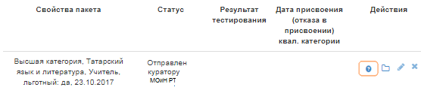
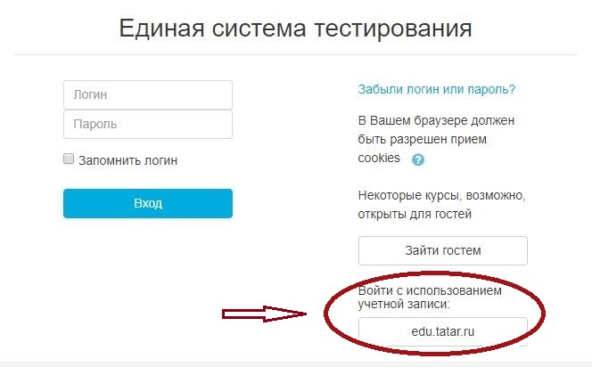
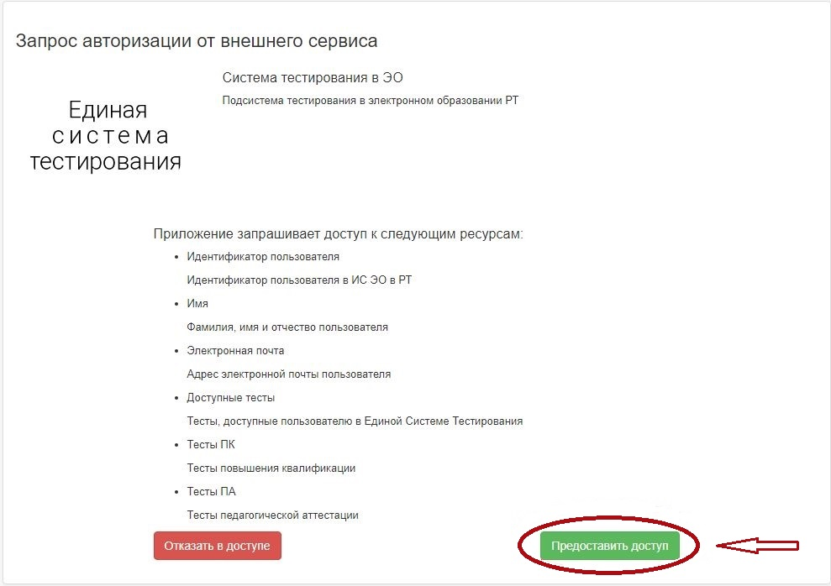

2. После перехода на тестирование будет отображаться следующая страница:
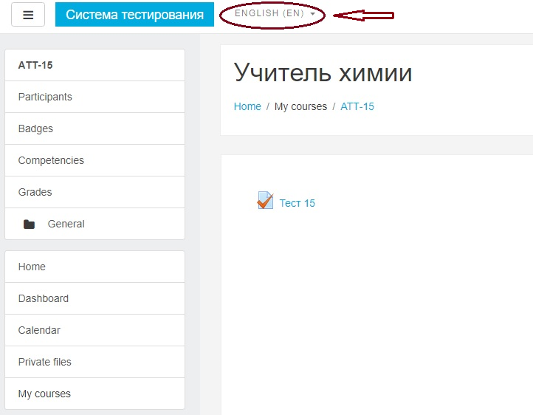
Рисунок 1
2.1. Если у педагога страница будет отображаться на английском языке, тогда необходимо выбрать русский язык (см. рисунок 1) и перейти к п 2.3.

2.2 Если страница отображается на русском языке, необходимо перейти на п.2.3
2.4После установки языка, страница будет отображаться на русском языке, где необходимо будет нажать на кнопку с наименованием теста (см. рисунок 2).
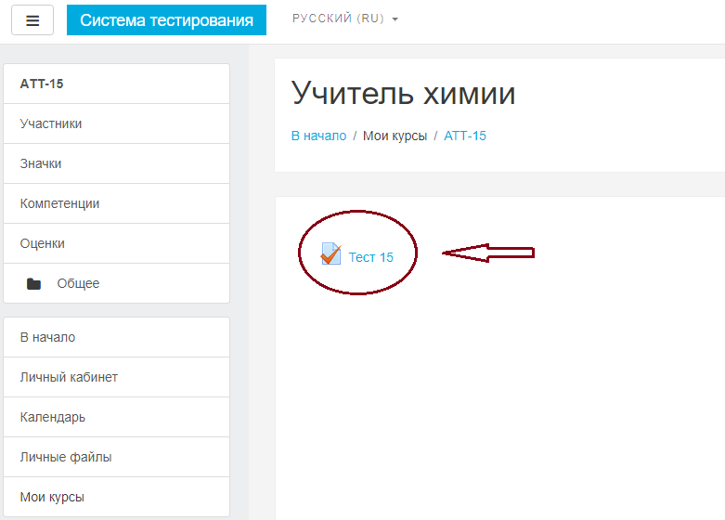
Рисунок 2

2.5.Страница начала тестирования (см. рисунок 3) -
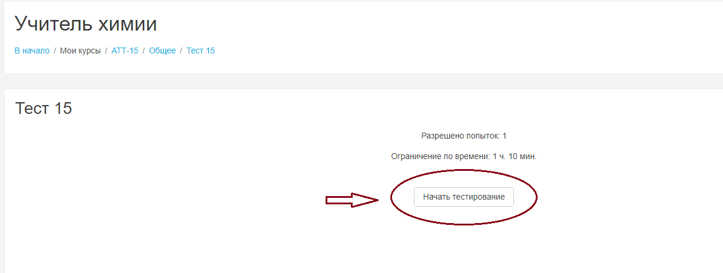
Рисунок 3
- наименованиетеста (в данном случае, Тест 15), который педагог выбрал при заполнении поля«Тестирование»;
- попыток – 1;
- время тестирования - 1ч 10 мин;
- кнопка«Начать тестирование»- для начала тестирования.
2.6 Окно подтверждения. После того, как педагог нажал на кнопку «Начать тестирование», выйдет предупреждающее окно (см. рисунок 4).Для начала тестирования необходимо нажать на кнопку «Начать тестирование» -
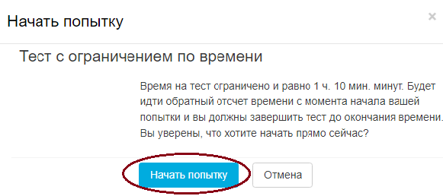
Рисунок 4
3.На странице тестирования отображаются пронумерованные вопросы, варианты ответов,оставшееся время тестирования, панель вопроса и панель навигации (см. рисунок 5).
Внимание!
Согласно регламенту в каждом тесте 50 вопросов, которые отображаются на 5 страницах по 10 вопросов на каждой странице. Изначально активна страница 1, на которой размещены вопросы 1-10, для перехода на 2 страницу с вопросами 11-20 необходимо нажать кнопку «Следующая страница» или же перейти на любой вопрос по панели навигации (см. рисунок 6).
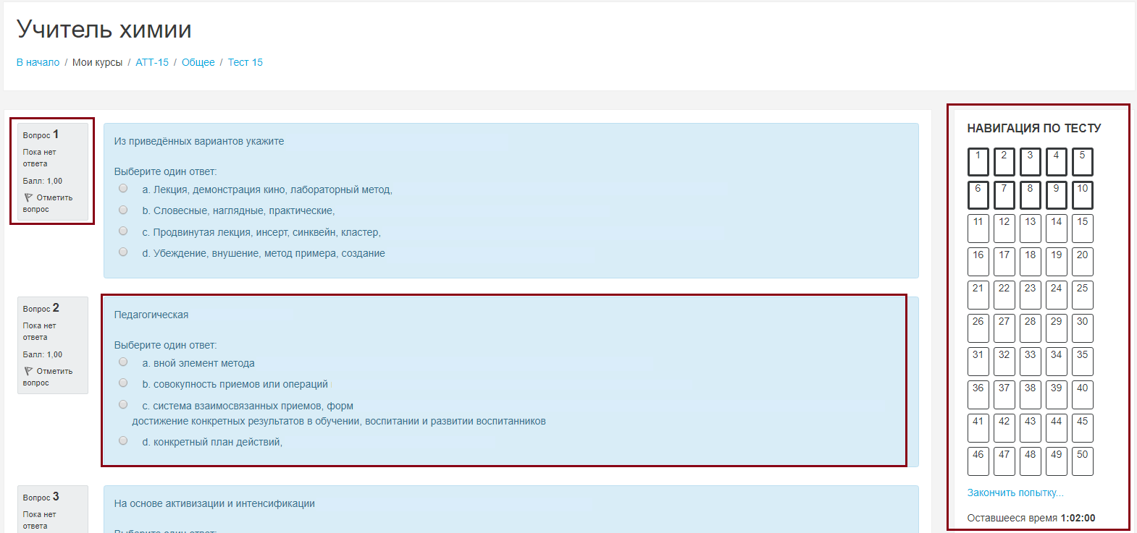
Рисунок 5

3.1 Панель навигации.
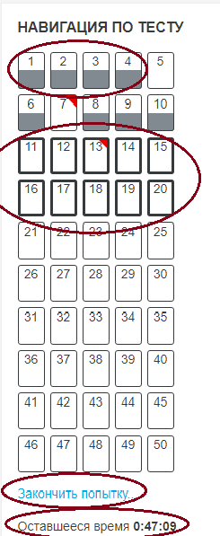
- Переход осуществляется нажатием левой кнопки мыши на необходимый Вам вопрос.
- Отвеченные вопросы отмечаются серым цветом.
- В рамку выделена та страница вопросов, в котором Вы находитесь (в данном случае – это вопросы с 21 по 30)
- Завершить тестирование можно в любое время.
- Оставшееся время.

Рисунок 6

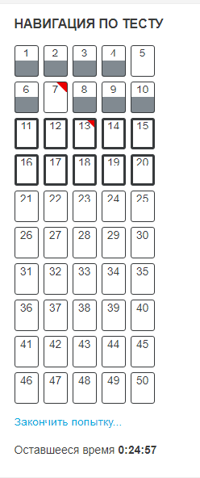

3.2.Панель вопроса.
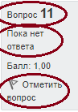

- Номер вопроса
- Обозначает, что ответ на вопрос не получен.
- При необходимости вопрос можно выделить флажком.
Рисунок 7

Рисунок 8

4.Выбор ответа осуществляется щелчком левой кнопки мыши.

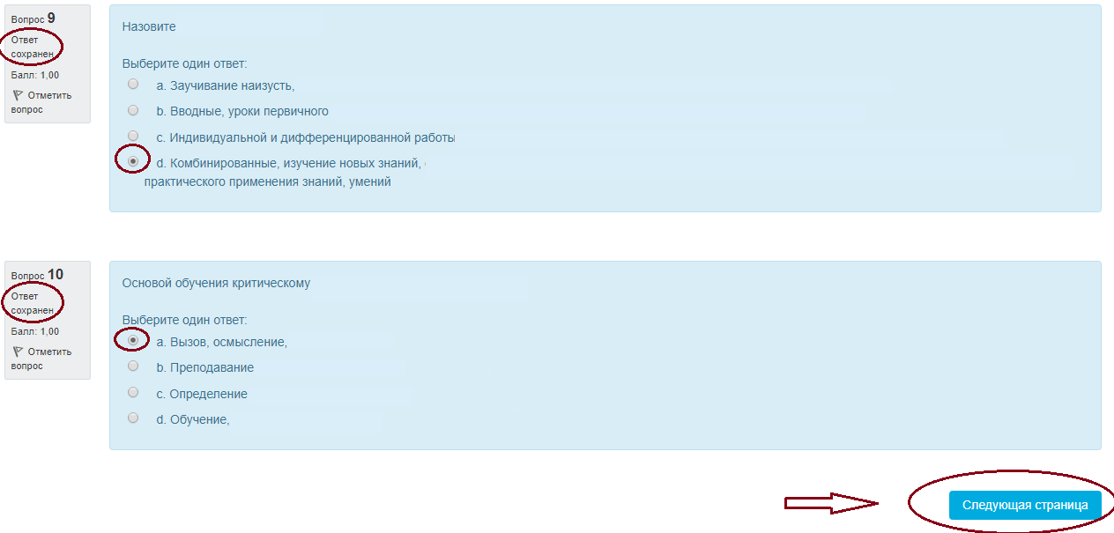
4.1.После выбора ответа на 10 вопрос необходимо перейти на следующую страницу - кнопка– «Следующая страница» (см. рисунок 9) или же выбрать необходимый вопрос в панели навигации (см. рисунок 6).
Рисунок 9
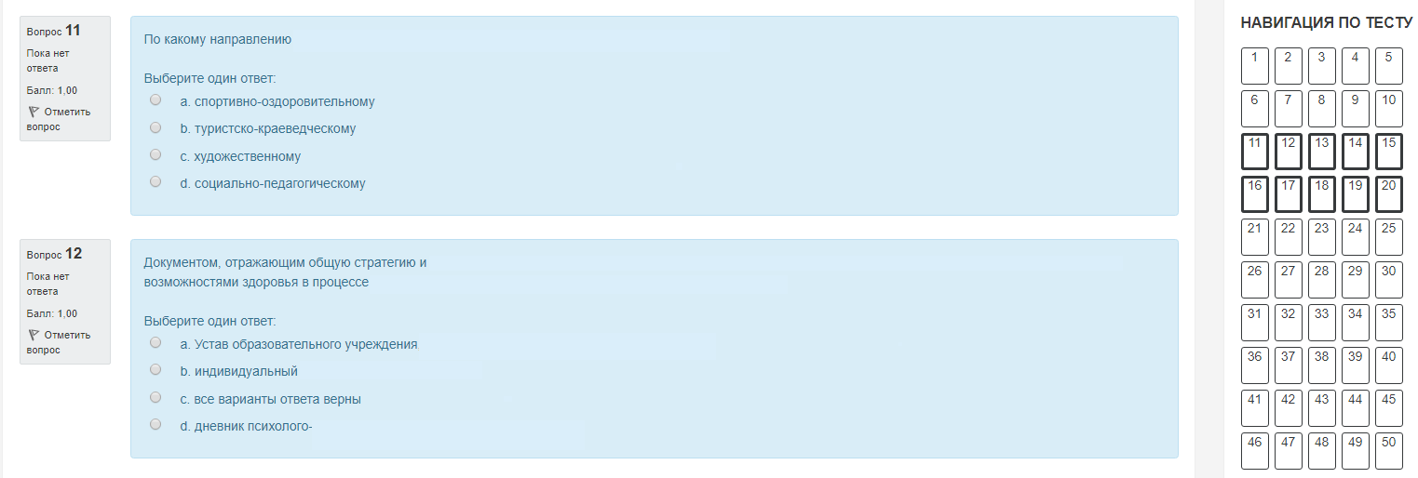
4.2. На второй странице тестирования педагог продолжает отвечать на вопросы 11-20 (см. рисунок 10).
Рисунок 10
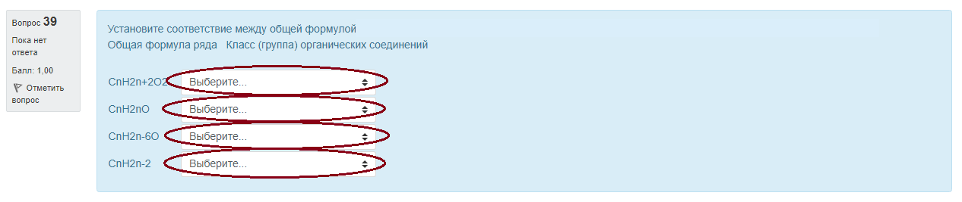
4.3. Вопросы на соответствие (см. рисунок 11).
Рисунок 11

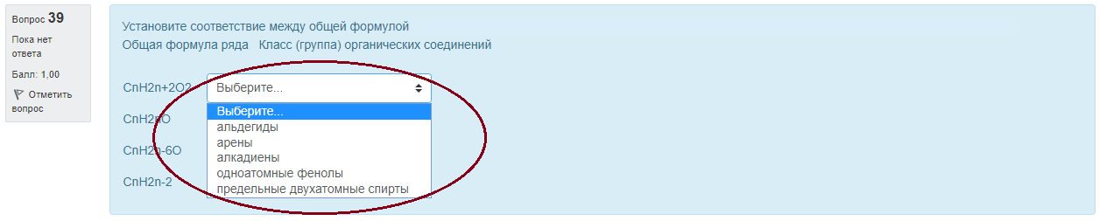
4.4. Необходимо напротив каждого варианта ответа из выпадающего списка выбрать правильный вариант (см. рисунок 12.).
Рисунок 12

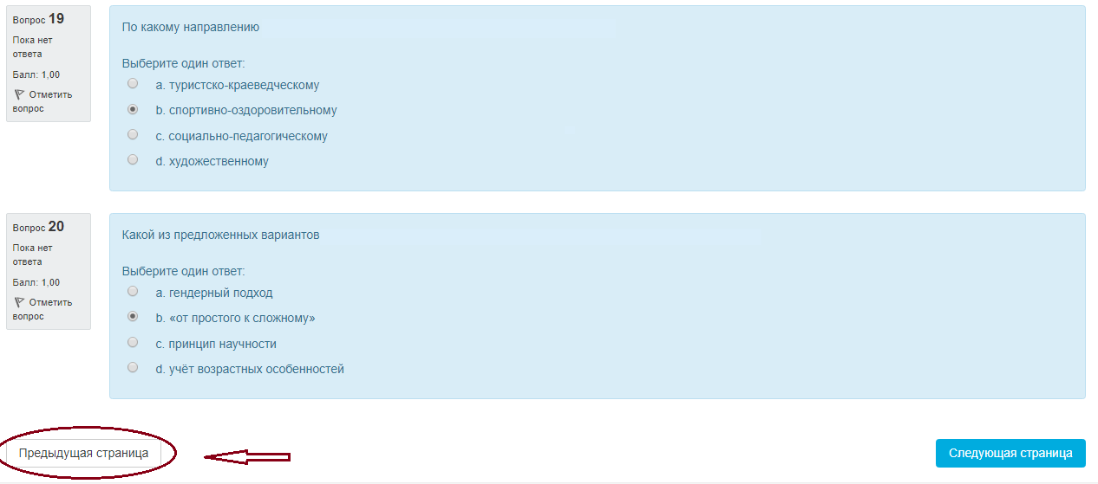
4.5. В случае необходимости, можно вернуться на предыдущую страницу нажатием кнопки «Предыдущая страница» (см. рисунок 13)или же нажатием на необходимый вопрос в панели навигации (см. рисунок 6).
Рисунок 13
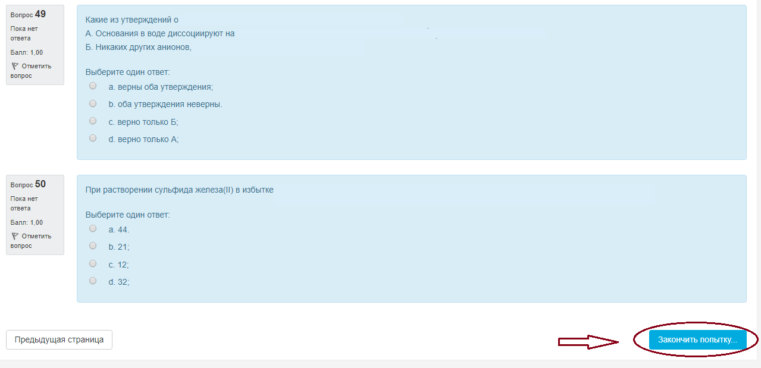
4.6. После ответа на 50 –ый вопрос, и в случае, если на все остальные вопросы даны ответы, необходимо нажать на кнопку «Закончить попытку» (см. рисунок 14).
Рисунок 14

Внимание! Нажатие на кнопку «Закончить попытку»не означает, что тестирование завершено!
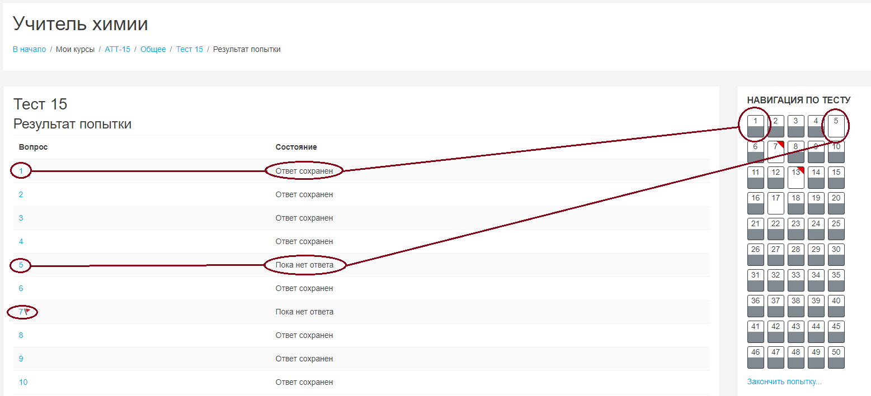
5. После нажатия кнопки «Finishattempt» «Закончить попытку»страница будет иметь следующий вид (см. рисунок 15):
Рисунок 15
- «Ответ сохранен» означает, что ответ на вопрос получен и сохранен в базе данных (обратите внимание на пункт 3.1.);
- «Пока нет ответа» означает, что ответ на вопрос не получен.
5.1. Если есть вопросы, на которые ответ не получен, то педагог может вернуться на соответствующую страницу (кнопка «Вернуться к попытке»), при этом введенные ответы будут сохранены и их не нужно будет вводить повторно! Также, на странице отображается оставшееся время.
Рисунок 16
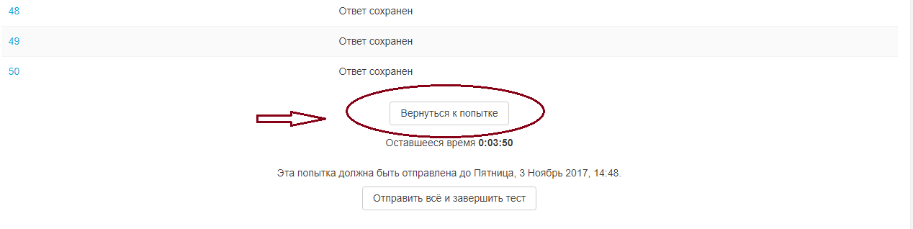

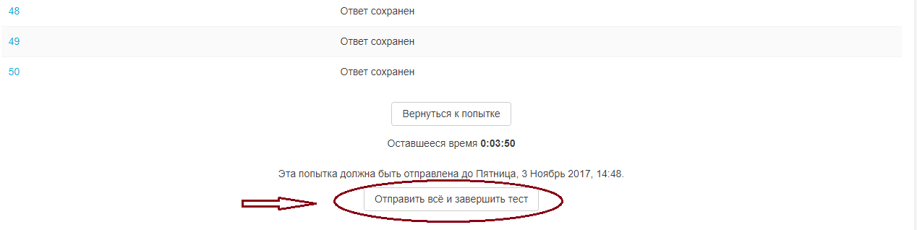
5.2. Если педагог решил завершить тестирование, то необходимо нажать на кнопку «Отправить все и завершить тест»
Рисунок 17
5.3. Система запрашивает подтверждение требуемых действий -Окно подтверждения (см. рисунок 18).
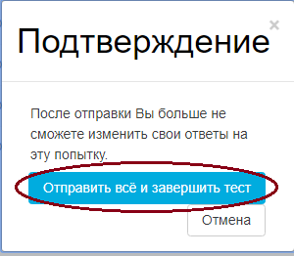

Рисунок 18
  - Педагог может нажать на кнопку «Отправить все и завершить тест» для завершения тестирования или «Отмена» для возврата на тестирование.

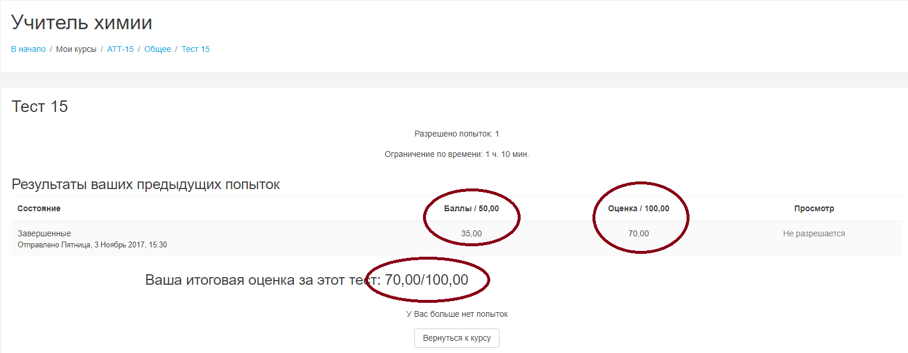
6. Итоговая страница. Тестирование завершено(см. рисунок 19).
Рисунок 19
7. Обязательно необходимо выполнить выход с системы. Иначе данные могут быть не сохранены.
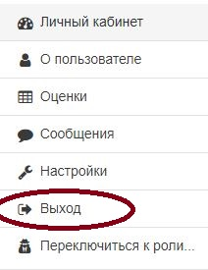

Рисунок 7.2
Рисунок 7.1

